连铸渣 市场调研报告
连铸渣是一种用于连铸钢的专用材料，可提高工艺效率和产品质量。它被添加到结晶器内钢水的表面，发挥多种关键作用：提供隔热层以减少热量损失；形成液态渣层以润滑凝固钢壳和结晶器之间的界面；以及吸收非金属夹杂物以改善表面质量。连铸渣通常含有多种氧化物，例如氧化钙、二氧化硅、氧化铝以及氧化钠或氟化物等各种添加剂。连铸渣有粉末或颗粒两种形式，其配方可根据不同的钢种、铸造速度和结晶器类型进行调整。
建筑、汽车、造船和基础设施领域对高质量钢材的需求不断增长，是连铸渣市场的主要驱动力。印度、越南和巴西等新兴经济体正在大幅扩张其钢铁产能，从而增加了对高效连铸工艺的需求，而这些工艺需要先进的连铸渣产品的支持。
随着环保法规的不断加强以及行业对可持续制造的重视，低氟和无氟连铸渣的使用趋势日益增长。这些环保替代品能够最大限度地减少铸造过程中的有害排放和炉渣浪费，从而减少对环境的影响，并提高工作场所的安全性。
据QYResearch调研团队最新报告“全球连铸渣市场报告2025-2031”显示，预计2031年全球连铸渣市场规模将达到7.9亿美元，未来几年年复合增长率CAGR为3.6%。
连铸渣，全球市场总体规模
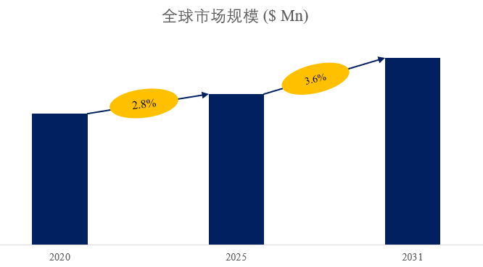
来源：QYResearch 化工及材料研究中心
全球连铸渣市场前10强生产商排名及市场占有率（基于2024年调研数据；目前最新数据以本公司最新调研数据为准）

来源：QYResearch 化工及材料研究中心。行业处于不断变动之中，最新数据请联系QYResearch咨询。
根据QYResearch头部企业研究中心调研，全球范围内连铸渣生产商主要包括Nippon Steel Metal Products、Shinagawa Refractories、Stollberg、河南龙成集团、IFGL等。2024年，全球前四大厂商占有大约66.0%的市场份额。
连铸渣，全球市场规模，按产品类型细分，粉末状处于主导地位

来源：QYResearch化工及材料研究中心
就产品类型而言，目前粉末状是最主要的细分产品，占据大约65.2%的份额。
连铸渣，全球市场规模，按应用细分，开放式铸造是最大的下游市场，占有71.2%份额。

来源：QYResearch化工及材料研究中心
就产品应用而言，目前开放式铸造是最主要的需求来源，占据大约71.2%的份额。
全球主要市场连铸渣规模

来源：QYResearch化工及材料研究中心
驱动因素
连铸渣市场需求主要受全球钢铁产业增长推动，尤其是在中国、印度及东南亚等高产量地区。连铸渣能够在铸造过程中防止钢水氧化、减少表面缺陷并提升热绝缘性能，从而提高钢材质量。先进连铸技术的推广以及汽车、建筑和机械制造等行业对高品质钢材产品的需求，也进一步推动了连铸渣的市场增长。

风险因素
主要风险包括原材料价格波动，因为连铸渣主要依赖硼酸盐、氟化物及其他化学添加剂。化学排放和熔渣处置的环保法规可能增加生产成本，并要求技术升级。关键原材料供应链中断，也可能影响生产。此外，替代配方或替代产品的竞争可能影响市场份额和价格策略。

行业发展趋势
市场趋势正向环保、低氟及生物基连铸渣发展，以满足日益严格的环境法规和可持续发展目标。连铸过程的自动化和数字化监控，推动了对保证钢材质量稳定的连铸渣需求。研发重点包括提升热效率、减少熔渣生成及改善钢材表面光洁度。此外，区域需求正向适用于特种钢材和先进合金的高性能连铸渣转变。

产业链
连铸渣的产业链包括上游化工原料供应商，如硼砂、氟化物、钙化合物及其他添加剂。中游生产商将这些原料按特定熔点和粘度要求调配加工成专业连铸渣产品。下游钢铁企业在连铸过程中使用连铸渣，以提升产品质量、减少缺陷并优化能源效率。原料供应商、连铸渣生产商与钢铁企业之间的协作，对于保证性能稳定、符合法规要求及推动配方创新至关重要。
希望以上信息能为您提供有价值的参考。如果您想获取行业市场更详细分析，建议直接查阅相关的完整版行业报告。在市场调查报告方面，QYResearch研究团队深入挖掘市场数据，通过科学的方法和严谨的分析，为客户提供准确、全面的市场现状和趋势信息，帮助企业了解目标市场的规模、增长潜力、竞争格局等关键要素。市场研究报告则更加注重对特定行业或细分市场的深度剖析，从宏观经济环境、政策法规、技术创新等多个维度进行综合分析，为企业制定发展战略提供有力支持。

